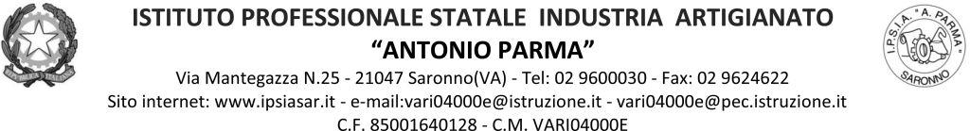

Circ. n. 064 Saronno, 10.11.2020

Ai Docenti, agli Alunni, ai Genitori
ai Referenti di Educazione Civica delle Classi Prime

OGGETTO: Incontro con Angela Lischetti (ass. Libera).

Come deliberato nel Collegio Docenti del 10/09/2020, le Classi Terze del nostro Istituto parteciperanno ad un incontro con Angela Lischetti (Referente scuola dell'associazione “Libera” di Varese), programmato nell’ambito del “Progetto Legalità” e dell’insegnamento di “Educazione Civica”, secondo il seguente calendario:

Classe | Data | Orario dell’Incontro | Docente/i di sorveglianza | Modalità incontro | Data | Orario della prova | Docenti somministratori  della prova
 | Incontro |  |  |  | Verifica
3BA | 13/11  venerdì | 10.10 – 11.10 | Monaco, Libro | Meet  Educazione Civica di classe | 13/11  venerdì | 11.10 - 12.10 | Monaco, Libro
3AC | 16/11  lunedì | 9.10 – 10.10 | Cappellaro, Pepe | Meet  Educazione Civica di classe | 19/11  giovedì | 12.10 – 13.10 | Cappellaro, Certomà, Pepe
3BS | 16/11  lunedì | 10.10-11.10 | Amato | Meet  Educazione civica di classe | 18/11  mercoledì | 09.10 – 10.10 | Del Gaone, Coco, D’Agata
3BFM | 16/11  lunedì | 11.10 - 12.10 | Dallanoce | Meet  Educazione Civica di classe | 19/11  giovedì | 13.10 – 14.10 | Dallanoce
3AA | 19/11  giovedì | 8.10 - 9.10 | Certomà, Franchi, Stefania | Meet  Educazione civica di classe | 19/11  giovedì | 10.10 – 11.10 | Paternoster, Tumminello
3AS | 19/11  giovedì | 9.10 – 10.10 | Seminara | Meet  Educazione civica di classe | 20/11  venerdì | 8.10 - 9.10 | Savona, Puccio

L'incontro e la prova scritta di verifica prevista si svolgeranno secondo le seguenti modalità:
L’INCONTRO
- Il docente referente di Educazione Civica di ciascuna Classe Terza attiverà il Corso di Educazione Civica sulla piattaforma Classroom di G-Suite ed inviterà, tramite link, gli studenti ed i docenti della propria classe nel corso di Educazione Civica.

- Il docente dell’ora di lezione segnata in tabella in cui è programmato l’incontro
- invierà il link alla mail personale di Angela Lischetti (angela.lischetti@gmail.com)
- farà l’appello dell’ora e darà poi avvio all’incontro
- per rispetto verso l’ospite le telecamere andranno tenute accese per tutta la durata dell’incontro; i microfoni spenti.
- L’incontro avrà la durata di 1h e sarà oggetto della prova scritta prevista dall’UDA di Educazione Civica-Legalità.
- Il docente di Italiano della classe, nei giorni precedenti, spiegherà ai suoi studenti la finalità dell’incontro e inviterà a prendere appunti per lo svolgimento della prova successiva all’incontro

LA PROVA SCRITTA DI VERIFICA
All’inizio della prova alunni e docente somministratore si ritrovano nel corso di Educazione civica. La verifica sull’incontro avrà la durata di 50 minuti. Sarà caricata dal docente di Italiano della classe in “Bozza “, nella sezione “Lavori del corso “di Educazione Civica e sarà scaricata e somministrata dal docente somministratore (come da calendario). Gli studenti dovranno svolgerla e inviarla come Google Moduli.
Il docente di Italiano della classe la correggerà ed esprimerà una valutazione da inserire nella materia di Educazione Civica ed eventualmente (se lo riterrà opportuno) in Lingua e letteratura Italiana.

IL DIRIGENTE SCOLASTICO
(Prof. Alberto Ranco)

